Результаты работы по верстке таймера для фронт-школы

Итоги работы:

1. Был разработан и сверстан таймер, который отсчитывает 25 минут работы и 5 минут отдыха (15 минут для длинных перерывов).
2. Предоставлена пользователю возможность приостанавливать или сбрасывать таймер.
3. Добавлена возможность настройки количества помодоро и времени короткого и длинного перерывов.
4. Использованы технологии только HTML, CSS и JavaScript.
5. Осуществлена поддержка браузера: Google Chrome последней на момент публикации версии.

Структура проекта следующая:

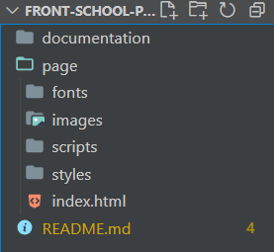

1. Структура проекта

Скриншоты работы:

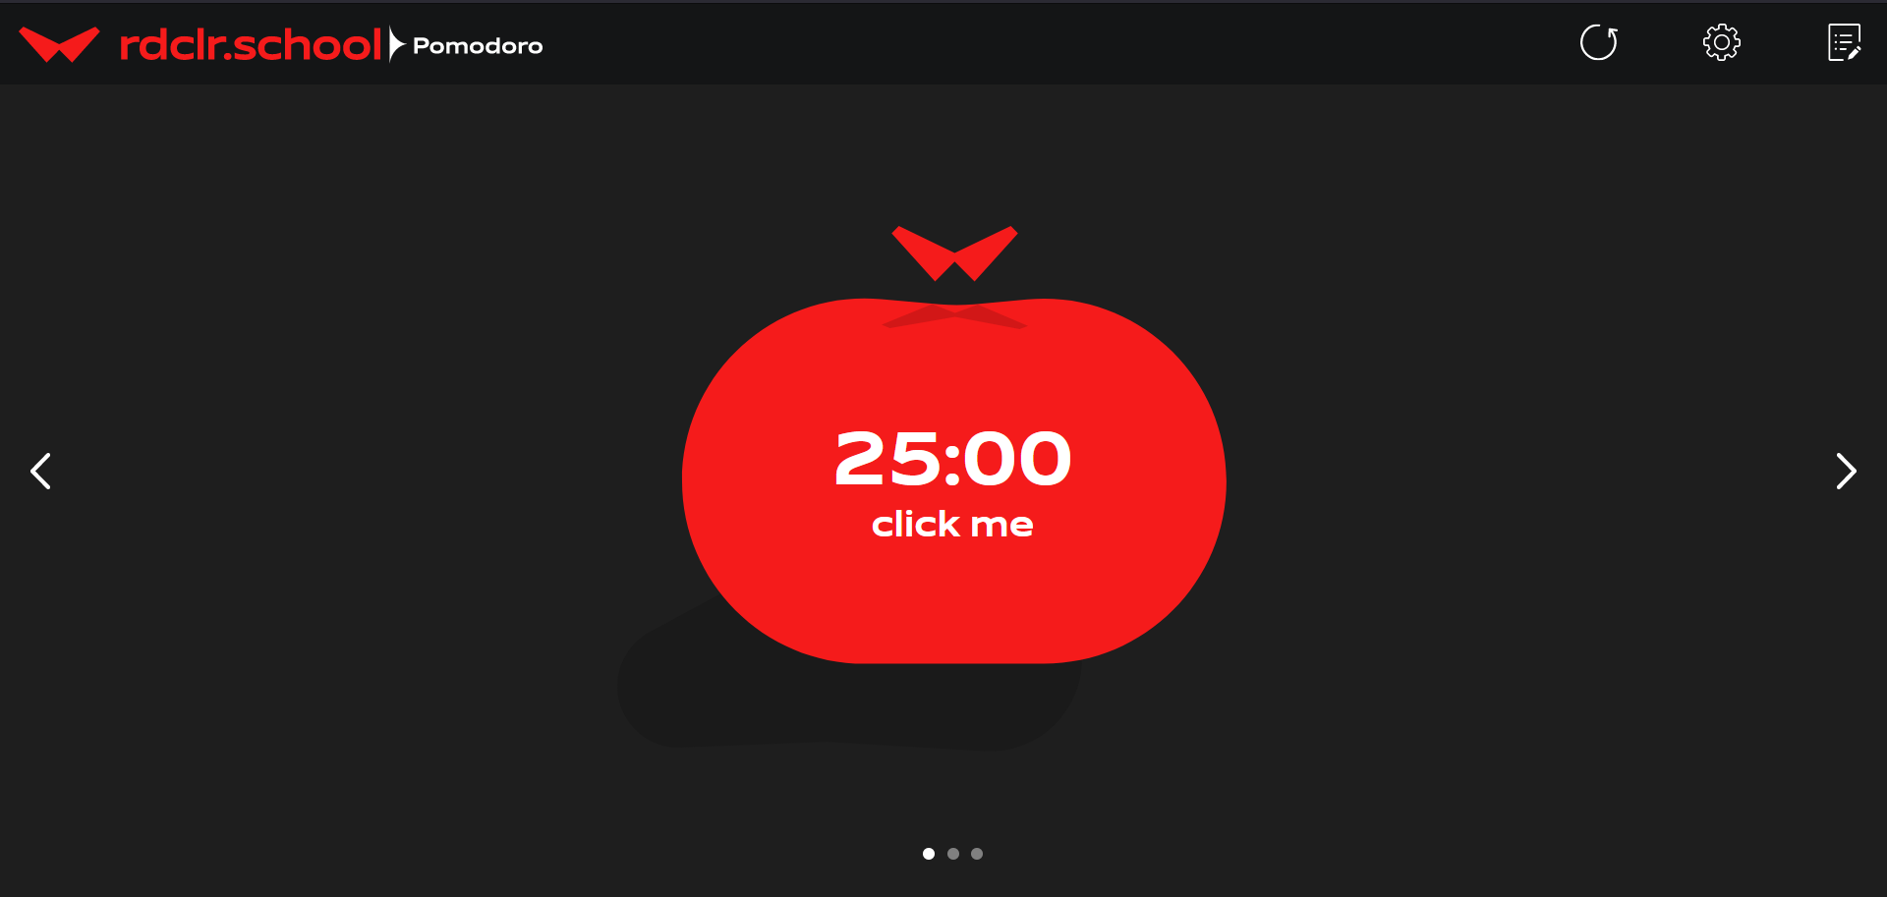

1. Главная страница

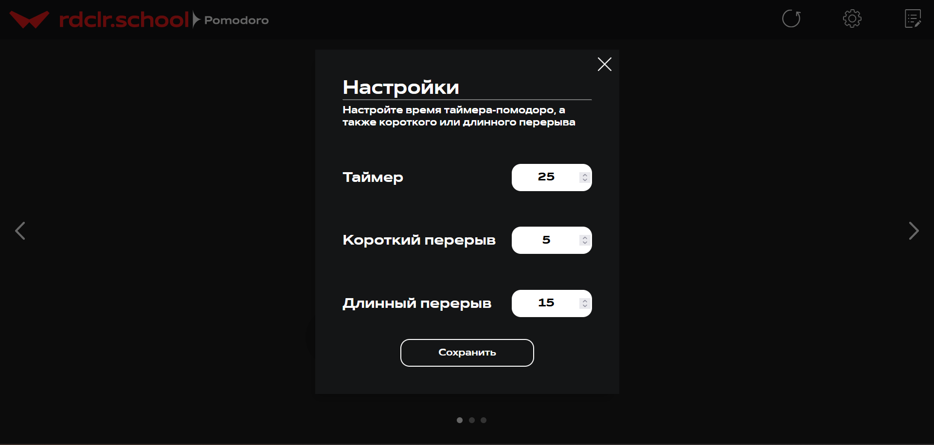

1. Настройка таймера

Результатом работы является готовый к запуску в браузере HTML с подключенными стилями.